Дидактический материал "Клетки представителей царств органического мира"
- Сапрыкина Нина Дмитриевна, учитель биологии, химии и экологии
Разделы: Преподавание биологии

Дидактический материал № 1
Клетки представителей царств органического мира
1 вариант | 2 вариант
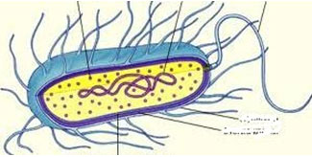  [1] | 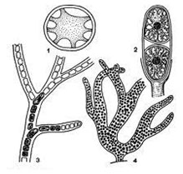  [2]
3 вариант | 4 вариант
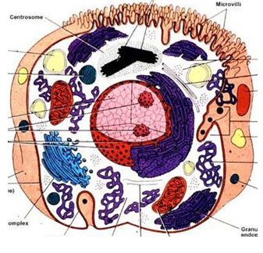  [3] | 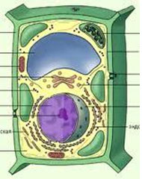  [4]
Задания для фронтальных тренировочных диалогов
1. Клетки представителей каких царств изображены?
2. Перечислите признаки, по которым вы определили данную принадлежность.
3. Назовите подцарства, к которым относятся данные клетки.
4. Приведите примеры организмов, в состав которых входят эти клетки.
Используемые ресурсы:
[1] http://www.ebio.ru/kle06.html
[2] http://dic.academic.ru/dic.nsf/enc_biology/2543/Строении
[3] http://www.morphology.dp.ua/_mp3/cytology.php
[4] http://biology.ru/course/content/chapter9/section1/paragraph1/theory.html

